Начало книгопечатания

В древние времена народ был безграмотный. Школы были только при монастырях и церквях, которые посещали дети богатых родителей.

В монастырях специальные служители писали летописи и переписывали церковные книги.

Писали на пергаменте чернилами гусиным пером.

В день монах переписывал не больше шести листов. Для переписывания Библии требовался почти год и больше!

Со временем новые технологии в земледелии и промышленности требовали грамотных, обученных людей. Нужно было много книг.

Первый в мире печатный станок был изобретен в Германии Иоганном Гуттенбергом в 15 веке. В России в 1563 году в Москве по приказу царя Ивана Грозного была построена первая русская типография, получившая название Государев Печатный двор.

Работать в типографии было доверено дьякону Ивану Федорову.

1 марта 1564 года на Руси была напечатана первая книга «Апостол», она предназначалась для проведения церковных служб. На её создание Ивану Федорову потребовался целый год. За это время они делали печатные станки, отливали специальные формы для букв и вручную набирали из них каждое слово.

Бумагу для печати доставляли из Франции.

Благодаря развитию печатного дела на Руси стало более доступным образование, и уже в 17 веке в государстве стало гораздо больше грамотных людей.

Несколько экземпляров издания дошли и до наших дней, хранятся они в отделе редчайших книг, в Москве и Питере.

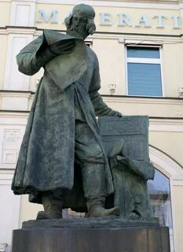

Памятник первопечатнику Ивану Фёдорову в Москве. Он стоит недалеко от того места, где была первая русская типография.